Mazda 6 2006 a imprimer
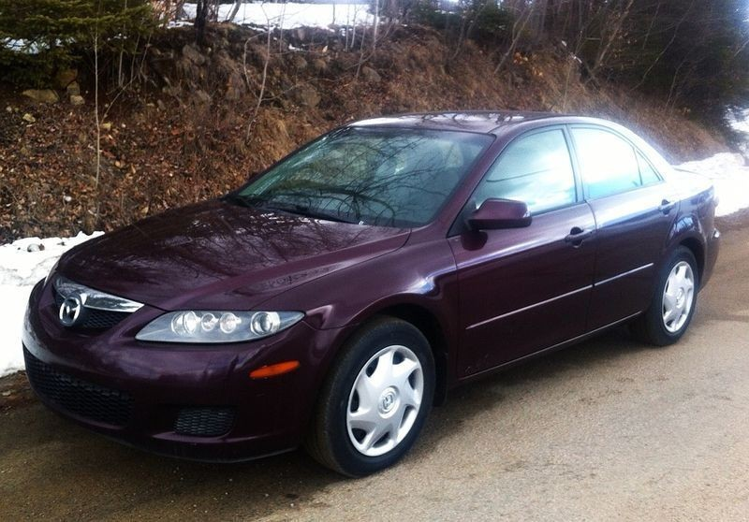
Moteur :2.5 litres
Kilometrage: 165,000km Certifié
4 portes
4 pneus été
Équipement
Toute Équipé
$4250
(418) 271 1866 ou (418)563 4176

